Technická specifikace

Název akce: III/1122 Roubíčkova Lhota - Lísek
Místo realizace: silnice III/1122 od začátku obce Roubíčkova Lhota k železničnímu přejezdu před obcí Lísek
Staničení: od 1,980 km do 3,130 km, délka úseku 1,150 km, prům. šířka 4,7 m, plocha
5405 m2
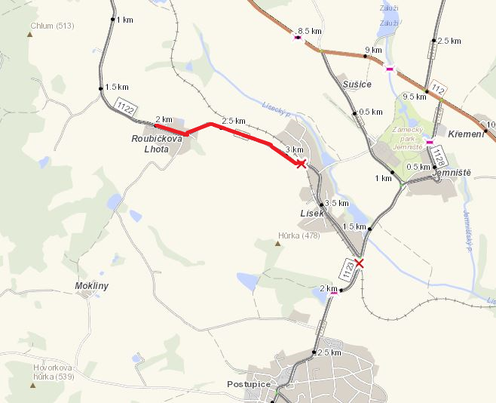

Popis současného stavu:
Jedná se o komunikaci III. třídy č. III/1122 v intravilánu a extravilánu obce Roubíčkova Lhota. Komunikace je v nevyhovujícím stavu, přičemž v současné době převádí jak osobní, autobusovou a nákladní dopravu. Povrch komunikace vykazuje plošné deformace, síťové, mozaikové, příčné a podélné trhliny a výtluky.

Základní popis akce:
Zadání stavebních prací na opravu povrchu komunikace III/1122.
Rozsah prací je specifikován v položkovém rozpočtu, který je nedílnou součástí této přílohy.

Technologie opravy:
Odfrézování stávajícího živičného krytu v napojení na stávající vozovku (zápichy), plus frézování v Roubíčkové Lhotě 343 m2. Seříznutí krajnice a hloubení příkopu s odvozem a uložením odpadu ze stavby na skládku s oprávněním k opětovnému využití – recyklační středisko. Očištění samosběrem, spojovací postřik, pokládka vyrovnávky ACL 16+ v tl. 5 cm, spojovací postřik a pokládka bez středové spáry ACO 11+ v tl. 40 mm. Zřízení krajnice z recyklátu, zalití příčných spár, VDZ v barvě. Součástí zakázky je příprava návrhu, projednání včetně realizace DIO - celková uzavírka. Bude provedeno geodetické zaměření stavby (skutečná plocha asfaltových vrstev) autorizovaným geodetem.
Veškeré provedené práce budou dle platných norem ČSN, TP.
Záruční doba: 60 měsíců

Platební podmínky: Financování z prostředků KSÚS, ŠPZ 2024

Faktura bude vystavena měsíčně, a to v návaznosti na skutečně provedené práce dle stavebního deníku.
Předání dokončené stavby proběhne po kompletním dokončení stavebních prací a po předání řádně vedených dokladů (stavební deník, vážní lístky – asfalty, zkoušky, atesty, apod.).

Termín realizace: předpoklad květen-červen 2024, délka trvání 4 týdny

Přílohy: Položkový rozpočet s výkazem výměr

Fotodokumentace
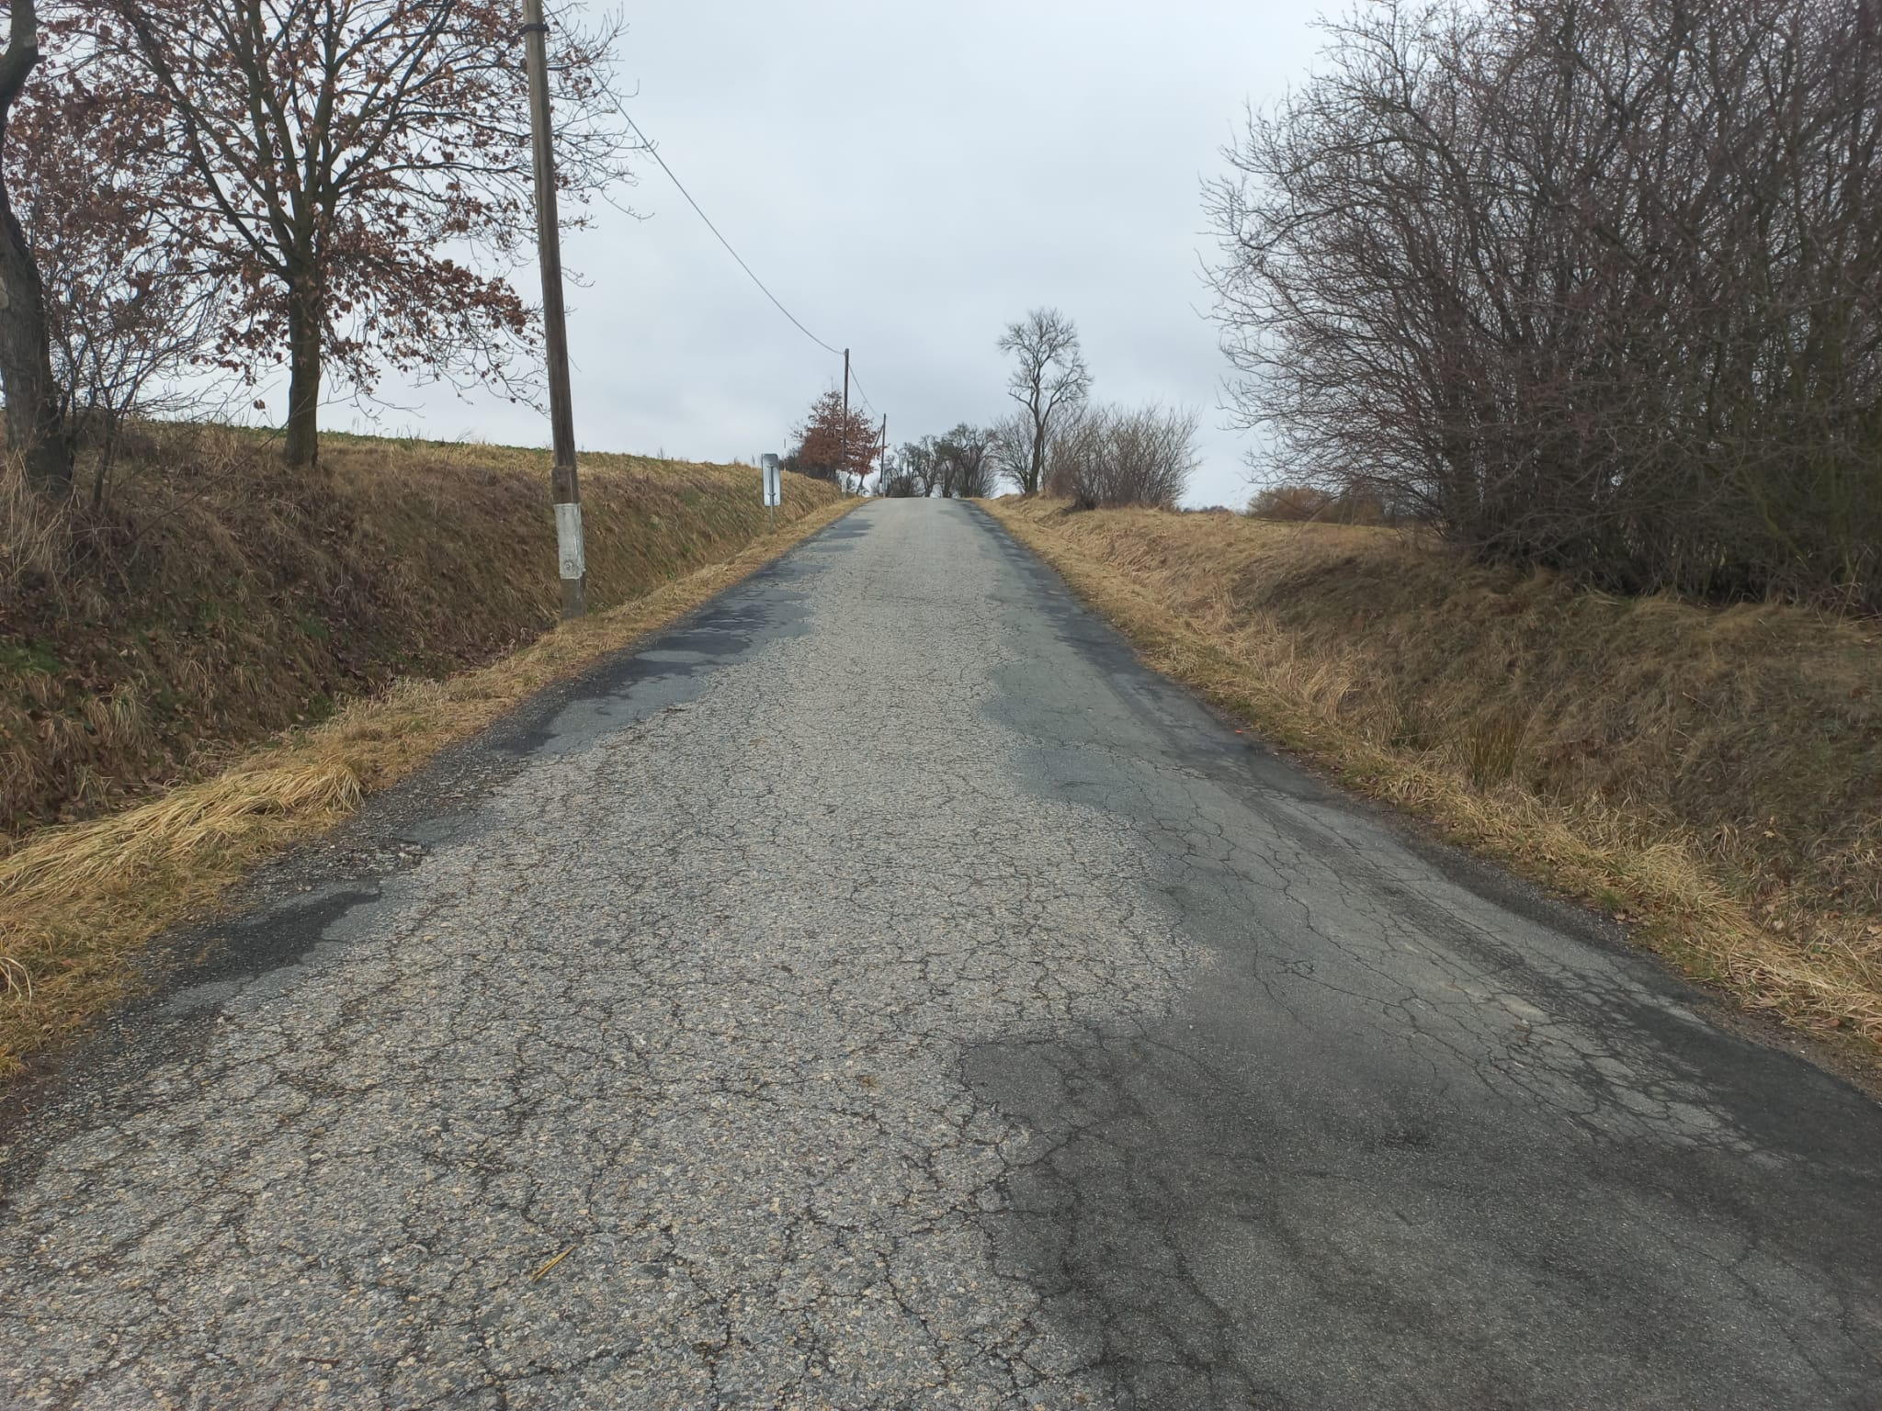

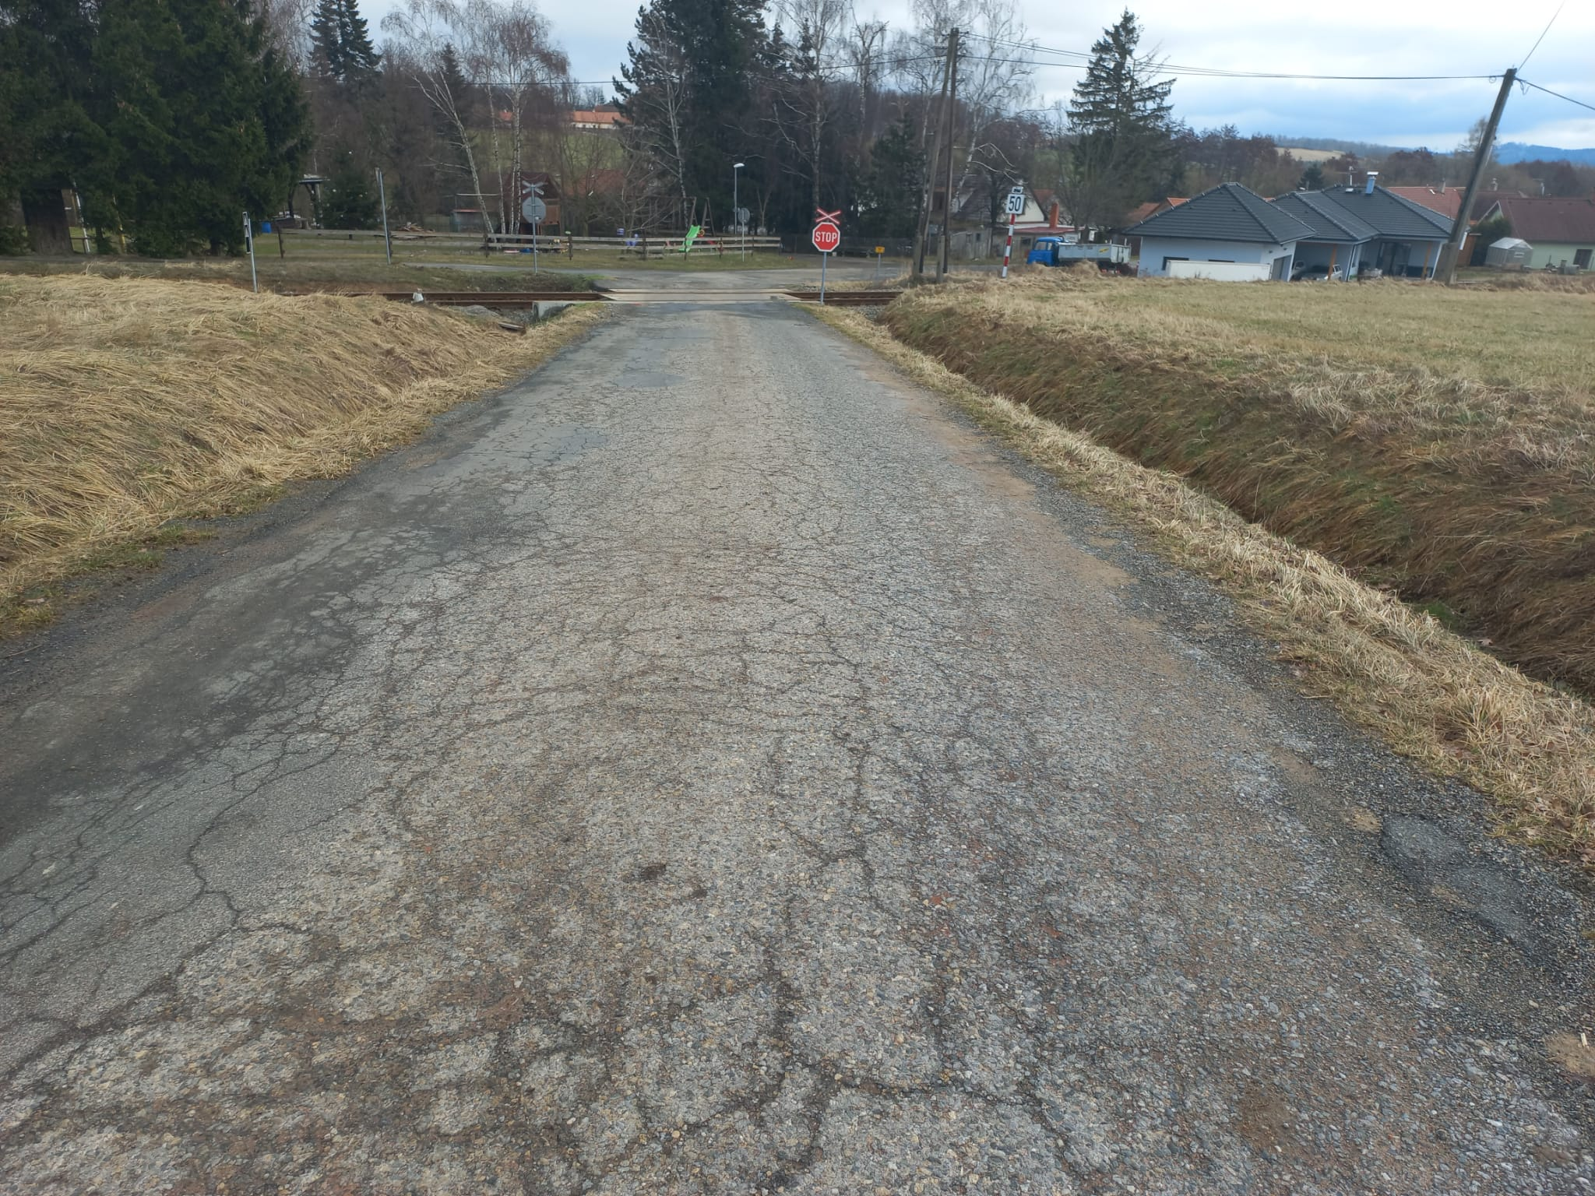

Kontakty :
Vedoucí oblasti Benešov: Jiří Brzoň, jiri.brzon@ksus.cz , 601 571 016
Zástupce oblasti Benešov: Bc. Milan Jonszta, milanjonszta@ksus.cz, 602 436 864
Provozní cestmistr: Michaela Frauenterková, michaela.frauenterkova@ksus.cz ,601 078 296
Správní cestmistr : Renáta Rezková, renata.rezkova@ksus.cz , 725 859 924

Krajská správa a údržba silnic Středočeského kraje, příspěvková organizace, Zborovská 11, 150 21 Praha 5

Zpracoval: Michaela Frauenterková

